
Приказ Минтуризма РД от 15.12.2022 N 174/ОД
"Об утверждении формы нагрудной идентификационной карточки экскурсовода (гида), гида-переводчика в Республике Дагестан"
(Зарегистрировано в Минюсте РД 22.12.2022 N 6404)
Документ предоставлен КонсультантПлюс
www.consultant.ru
Дата сохранения: 25.05.2023

Зарегистрировано в Минюсте РД 22 декабря 2022 г. N 6404

МИНИСТЕРСТВО ПО ТУРИЗМУ И НАРОДНЫМ ХУДОЖЕСТВЕННЫМ ПРОМЫСЛАМ
РЕСПУБЛИКИ ДАГЕСТАН

ПРИКАЗ
от 15 декабря 2022 г. N 174/ОД

ОБ УТВЕРЖДЕНИИ ФОРМЫ НАГРУДНОЙ ИДЕНТИФИКАЦИОННОЙ КАРТОЧКИ
ЭКСКУРСОВОДА (ГИДА), ГИДА-ПЕРЕВОДЧИКА В РЕСПУБЛИКЕ ДАГЕСТАН

В соответствии со статьями 3.2, 4.4 Федерального закона от 24.11.1996 N 132-ФЗ "Об основах туристской деятельности в Российской Федерации" ("Собрание законодательства Российской Федерации", 02.12.1996, N 49, ст. 5491, официальный интернет-портал правовой информации http://pravo.gov.ru, 28.05.2022, N 0001202205280015), постановлением Правительства Российской Федерации от 7 мая 2022 года N 833 "Об утверждении Положения об аттестации экскурсоводов (гидов), гидов-переводчиков" (официальный интернет-портал правовой информации http://pravo.gov.ru, 12.05.2022, N 0001202205120012), статьей 3.1 Закона Республики Дагестан от 18.06.2001 N 19 "О туристской деятельности в Республике Дагестан" ("Собрание законодательства Республики Дагестан", 29.06.2001, N 6, ст. 420, интернет-портал правовой информации Республики Дагестан http://pravo.e-dag.ru, 03.03.2022, N 05004008512), приказываю:
1. Утвердить форму нагрудной идентификационной карточки экскурсовода (гида), гида-переводчика в Республике Дагестан согласно приложению N 1 к настоящему приказу.
2. Утвердить описание нагрудной идентификационной карточки экскурсовода (гида), гида-переводчика в Республике Дагестан согласно приложению N 2 к настоящему приказу.
3. Настоящий приказ вступает в силу в установленном законом порядке.

Врио министра по туризму и народным
художественным промыслам
Республики Дагестан
М.ГАБИБУЛЛАЕВ

Приложение N 1
к приказу Министерства по туризму
и народным художественным
промыслам Республики Дагестан
от 15 декабря 2022 г. N 174/ОД

ЛИЦЕВАЯ СТОРОНА
НАГРУДНОЙ ИДЕНТИФИКАЦИОННОЙ КАРТОЧКИ ЭКСКУРСОВОДА
(ГИДА), ГИДА-ПЕРЕВОДЧИКА В РЕСПУБЛИКЕ ДАГЕСТАН

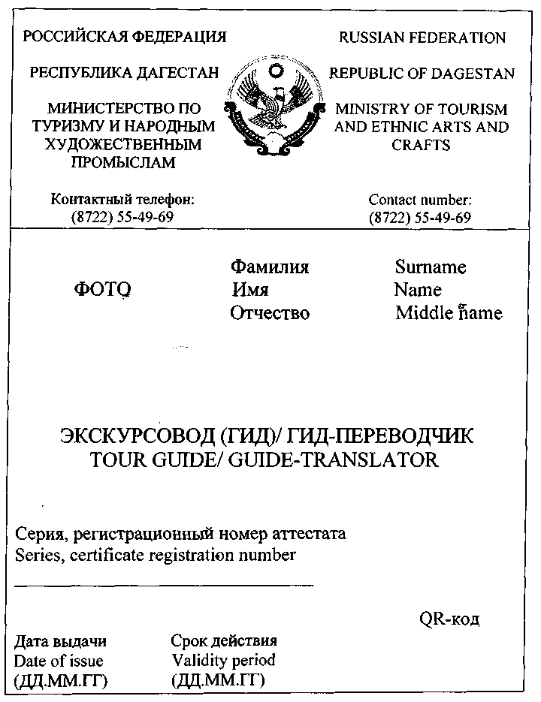

ОБОРОТНАЯ СТОРОНА
НАГРУДНОЙ ИДЕНТИФИКАЦИОННОЙ КАРТОЧКИ ЭКСКУРСОВОДА
(ГИДА), ГИДА-ПЕРЕВОДЧИКА В РЕСПУБЛИКЕ ДАГЕСТАН

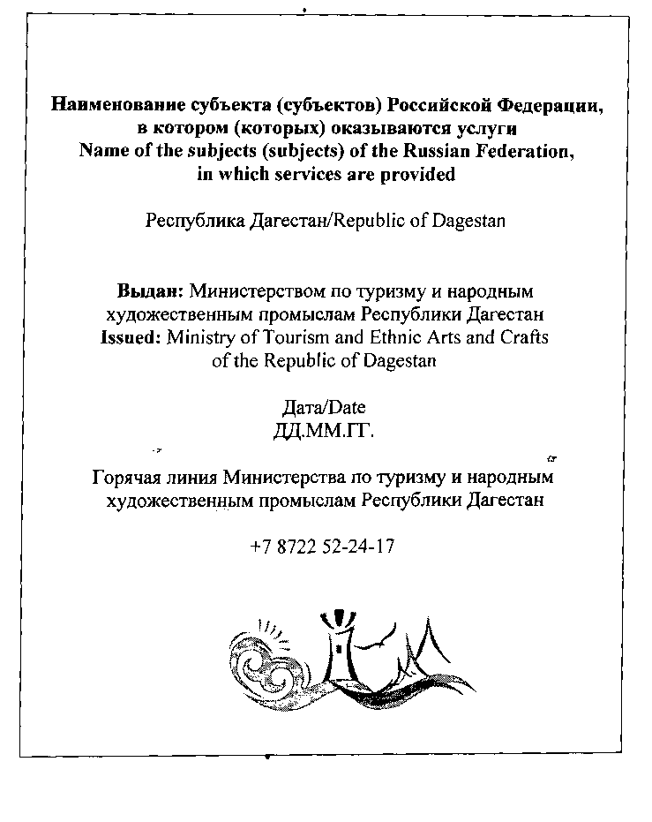

Приложение N 2
к приказу Министерства по туризму
и народным художественным
промыслам Республики Дагестан
от 15 декабря 2022 г. N 174/ОД

ОПИСАНИЕ НАГРУДНОЙ ИДЕНТИФИКАЦИОННОЙ КАРТОЧКИ ЭКСКУРСОВОДА
(ГИДА), ГИДА-ПЕРЕВОДЧИКА В РЕСПУБЛИКЕ ДАГЕСТАН

1. Нагрудная идентификационная карточка экскурсовода (гида), гида-переводчика в Республике Дагестан (далее - идентификационная карточка) изготавливается из пластика.
Параметры идентификационной карточки: ширина не менее 100,0 мм, высота не менее 100,0 мм, толщина 0, 76 мм, скругленные углы - 3 мм.
На лицевой стороне идентификационной карточки размещается:
1.1. В верхней части идентификационной карточки по центру - герб Республики Дагестан, справа - надпись: "Российская Федерация. Республика Дагестан. Министерство по туризму и народным художественным промыслам Республики Дагестан. Контактный телефон: (8722) 55-49-69" с дублированием на английском языке справа от герба Республики Дагестан.
1.2. Под надписью, указанной в пункте 1.1 Описания нагрудной идентификационной карточки экскурсовода (гида), гида-переводчика в Республике Дагестан (далее - Описание карточки):
слева - цветная фотография получателя идентификационной карточки;
справа от фотографии - фамилия, имя, отчество (при наличии) с дублированием на английском языке.
1.3. Под надписью, указанной в пункте 1.2 Описания карточки, по центру указывается специализация: "ЭКСКУРСОВОД (ГИД)" или "ГИД-ПЕРЕВОДЧИК" с дублированием на английском языке.
1.4. Ниже надписи, указанной в пункте 1.3 Описания карточки, слева под фотографией надпись: "Серия, регистрационный номер аттестата" с дублированием на английском языке;
1.5. Ниже надписи, указанной в пункте 1.4 Описания карточки:
слева - надпись: "Дата выдачи" с дублированием на английском языке;
по центру - надпись: "Срок действия" с дублированием на английском языке;
справа - QR-код, который должен содержать в кодированном виде адрес страницы единого федерального реестра экскурсоводов (гидов), гидов-переводчиков в информационно-телекоммуникационной сети "Интернет".
2. На оборотной стороне идентификационной карточки размещается:
2.1. В верхней части идентификационной карточки по центру размещается надпись: "Наименование субъекта (субъектов) Российской Федерации, в котором (которых) оказываются услуги" с дублированием на английском языке.
2.2. Ниже надписи, указанной в пункте 2.1 Описания карточки:
надпись: "Выдан: Министерством по туризму и народным художественным промыслам Республики Дагестан" с дублированием на английском языке;
надпись: "Дата" с дублированием на английском языке.
2.3. Под надписью, указанной в пункте 2.2 Описания карточки, размещается надпись: "Горячая линия Министерства по туризму и народным художественным промыслам Республики Дагестан +7 8722 52-24-17".
2.4. Ниже надписи, указанной в пункте 2.3 Описания карточки, располагается официальный логотип Министерства по туризму и народным художественным промыслам Республики Дагестан.

